

**FACULTAD DE CIENCIAS DE LA SALUD**

**TRABAJO DE INVESTIGACION**

**“ESTILOS DE VIDA EN PACIENTES CON DIAGNÓSTICO DE HIPERTENSIÓN ARTERIAL EN EL SERVICIO DEL ADULTO MAYOR EN EL HOSPITAL DE SAN JUAN DE LURIGANCHO EN EL PERIODO JUNIO A NOVIEMBRE DEL 2018”**

**PARA OPTAR EL TÍTULO DE:**

**LICENCIADA EN ENFERMERÍA**

**PRESENTADO POR:**

**BRENDA RAMIREZ QUISPE**

**ASESOR:**

**Dr. HECTOR ALEJANDRO LAMAS ROJAS**

**CHINCHA – ICA - PERÚ, 2019**

**DEDICATORIA**

Dedico este trabajo a mi familia y a todos los que siempre me demostraron su amor y cariño.

**RESUMEN**

Un estudio descriptivo fu realizado en pacientes hipertensos, donde se buscó conocer los estilos de vida de estos pacientes, encontrándose que que los pacientes no hacen ejercicio en el 23.3%, hacen ejercicio mensual 11%, semanal 60.3% y diario 5.5%. acerca del tipo de ejercicio, se tuvo que el 20.5% no hace ningún ejercicio, 20.5% corre, el 26% camina el 19.2% utiliza bicicleta y el 13.7% nada. Que 15.1% de pacientes consume bastante sal, el 27.4% consume regular cantidad, el 39.7% consume poca sal y el 17.8% no consume sal. Si toma la medicación diariamente se tiene que si tomaban diariamente su medicación el 62% y que no lo hacia el 38% y se tuvo que el 13.7% no consumía alcohol, el 6.8% consumía diariamente, el 23.3% 1 vez a la semana y el 56.2% una vez al mes. Se concluye que Los pacientes tienen estilos de vida acorde a los requerimientos para su enfermedad y llevarla de la mejor manera, la cantidad de alimentos que consumen es la adecuada para su condición patológica y que los pacientes no tienen una vida sedentaria, y realizan ejercicio al menos una vez a la semana, sumado al estar frente al televisor a lo mucho 3 horas, ayuda a mejorar sus condiciones de vida.

**ÍNDICE**

DEDICATORIA…………………………………………………………………….02

RESUMEN………………………………………………………………………….03

INDICE……………………………………………………………………………...04

1. INTRODUCCIÓN………………………………………………………05
2. PROBLEMÁTICA DE LA INVESTIGACIÓN………………………...06
3. DESCRIPCIÓN DE LA REALIDAD PROBLEMÁTICA……….06
4. FORMULACIÓN DEL PROBLEMA……………………………..07
5. JUSTIFICACIÓN DE LA INVESTIGACION…………………….08
6. HIPOTESIS………………………………………………………...09
7. VARIABLES……………………………………………………….09
8. OBJETIVOS DE LA INVESTIGACIÓN……………………………....13
9. OBJETIVO GENERAL…………………………………………....13
10. OBJETIVOS ESPECIFICOS…………………………………….13
11. MARCO TEORICO…………………………………………………….14
12. METODOS O PROCEDIMIENTOS…………………………………..30
13. RESULTADOS…………………………………………………………34
14. CONCLUSIONES Y RECOMENDACIONES……………………….56
15. CONCLUSIONES…………………………………………………56
16. RECOMENDACIONES…………………………………………..57

BIBLIOGRAFIA……………………………………………………………..58

ANEXOS…………………………………………………………………….61

**I: INTRODUCCIÓN**

La esperanza de vida continúa aumentando en los países en vías de desarrollo a nivel mundial, lo que lleva a una representación cada vez mayor de adultos mayores (es decir, personas mayores de 65 años) dentro de la población. De hecho, la esperanza de vida en todo el mundo ha aumentado en 20 años desde 1950. En los Estados Unidos, se espera que la cantidad de adultos mayores se duplique a aproximadamente 80 millones en las próximas tres décadas. Dada la utilización enormemente desproporcionada de los recursos de atención de salud por parte de adultos mayores, por ejemplo, casi tres cuartos de los gastos relacionados con enfermedades cardiovasculares (ECV), el mantenimiento de la salud y el bienestar entre los adultos mayores es un problema científico y crítico. Prioritario en la salud pública. (1)

Entre los objetivos potenciales para mejorar la salud entre los adultos mayores, la hipertensión representa uno de los más prevalentes y potencialmente modificables. La hipertensión causa más de 7 millones de muertes prematuras por año y contribuye al 4,5% de la carga total de enfermedades en todo el mundo. En particular, los adultos mayores representan la mayor parte de la morbilidad y la mortalidad relacionadas con la hipertensión, en gran parte debido a una prevalencia dramáticamente mayor entre los ancianos. De hecho, los datos recientes de la Encuesta nacional de examen de salud y nutrición indican que el 70% de los adultos mayores tienen hipertensión, en comparación con solo el 32% de los adultos de 40 a 59 años. A pesar de la generalización bien documentada de la hipertensión tardía entre los adultos mayores, persisten muchos desafíos.

**II: PROBLEMÁTICA DE LA INVESTIGACIÓN**

**2.1 DESCRIPCIÓN DE LA REALIDAD PROBLEMÁTICA**

Un informe de 2010 del Instituto de Medicina (OIM) calificó la hipertensión como una enfermedad desatendida que a menudo es ignorada por el público en general y poco valorada por la comunidad médica. Aunque la hipertensión es relativamente fácil de prevenir, fácil de diagnosticar y relativamente barata de tratar, sigue siendo la segunda causa principal de muerte entre los estadounidenses, y como tal, correctamente debe llamarse una enfermedad desatendida". Se hizo especial hincapié en la selección adecuada y la adherencia a las pautas de tratamiento para pacientes ancianos. (2)

Desde la publicación del informe de la OIM, se han publicado varios ensayos clínicos grandes, revisiones sistemáticas y metanálisis que se centran en el tratamiento adecuado para pacientes con hipertensión. Sin embargo, relativamente pocos de estos se han centrado en el tratamiento de la hipertensión en adultos mayores. Esta relativa escasez de datos en esta área puede estar relacionada con la práctica común de excluir a los adultos mayores de los ensayos controlados aleatorios (ECA) debido a las preocupaciones sobre la seguridad y/o los efectos de confusión de las condiciones comórbidas. De hecho, existen numerosos desafíos en el tratamiento de la hipertensión entre los adultos mayores, incluido el metabolismo alterado de los medicamentos, los medicamentos concomitantes múltiples y las comorbilidades, así como el aumento de la presión arterial. variabilidad e hipotensión ortostática, que dificultan la obtención de pruebas definitivas de pautas de tratamiento adecuadas. Sin embargo, son estos desafíos los que hacen que sea crítico realizar estudios que mejorarán la toma de decisiones médicas relacionadas con el tratamiento de la hipertensión en adultos mayores. (3,4)

**2.2 FORMULACIÓN DEL PROBLEMA**

**2.2.1 PROBLEMA PRINCIPAL**

¿Cuáles son los estilos de vida en pacientes con diagnóstico de hipertensión arterial en el servicio del adulto mayor en el hospital de San Juan de Lurigancho en el periodo junio a noviembre del2018?

* + 1. **PROBLEMA SECUNDARIOS**
* ¿Cuáles son las características de los pacientes con diagnóstico de hipertensión arterial en el servicio del adulto mayor en el hospital de San Juan de Lurigancho en el periodo junio a noviembre del2018?
* ¿Cómo son los estilos de vida de los pacientes con diagnóstico de hipertensión arterial en el servicio del adulto mayor en el hospital de San Juan de Lurigancho en el periodo junio a noviembre del2018?
* ¿Cómo se realiza la adherencia al tratamiento de los pacientes con diagnóstico de hipertensión arterial en el servicio del adulto mayor en el hospital de San Juan de Lurigancho en el periodo junio a noviembre del2018?

**2.3 JUSTIFICACIÓN DE LA INVESTIGACIÓN**

Los ECA se han centrado principalmente en los efectos cardiovasculares del tratamiento de la hipertensión a pesar de los vínculos bien documentados entre la hipertensión tardía y otros resultados de salud relevantes para los adultos mayores, incluida la función física, la salud ósea y la cognición. Es fundamental que mejoremos nuestra comprensión de cómo el tratamiento de la hipertensión influye en los resultados geriátricos, ya que, como las enfermedades cardiovasculares, influyen dramáticamente en los riesgos de hospitalización, morbilidad y mortalidad. La toma de decisiones en el tratamiento de adultos mayores hipertensos se complica aún más por el hecho de que estos resultados de salud variados no son independientes, pero a menudo tienen etiologías similares y pueden interactuar para exacerbar la progresión de unos a otros. Es esta complejidad la que hace necesario ver la toma de decisiones de la hipertensión geriátrica no desde la perspectiva de un único resultado (por ejemplo, ECV, demencia) sino mediante un enfoque holístico que incorpora las características individuales de cada paciente y usa un lente amplio para evaluar la salud. El objetivo de esta revisión es, por lo tanto, sintetizar la literatura de hipertensión de varios campos en un marco que integra estos campos distintos pero superpuestos. (5)

**2.4 HIPÓTESIS Y VARIABLES DE LA INVESTIGACIÓN**

**2.4.1 HIPÓTESIS GENERAL**

Los estilos de vida en pacientes con diagnóstico de hipertensión arterial en el servicio del adulto mayor en el hospital de San Juan de Lurigancho en el periodo junio a noviembre del2018 son inadecuados.

.**2.4.2 HIPÓTESIS SECUNDARIAS**

* Las características de los pacientes con diagnóstico de hipertensión arterial en el servicio del adulto mayor en el hospital de San Juan de Lurigancho en el periodo junio a noviembre del2018 determinan su calidad de vida.
* Los estilos de vida de los pacientes con diagnóstico de hipertensión arterial en el servicio del adulto mayor en el hospital de San Juan de Lurigancho en el periodo junio a noviembre del2018mantienen controlada su enfermedad.
* La adherencia al tratamiento de los pacientes con diagnóstico de hipertensión arterial en el servicio del adulto mayor en el hospital de San Juan de Lurigancho en el periodo junio a noviembre del2018 es pobre.

**2.5 VARIABLES**

**VARIABLE: ESTILOS DE VIDA**

**DEFINICIÓN OPERACIONAL:**

Características de los pacientes que corresponden a la forma en que realizan sus actividades diarias y si estas están de acuerdo a las condiciones establecidas para mantener su estado de salud en condiciones adecuadas.

**DIMENSIONES:**

Estilos de vida.

**INDICADORES:**

* Alimentación
* Descanso.
* Actividades físicas.
* Manejo de condiciones de stress.

**VARIABLE: HIPERTENSIÓN ARTERIAL**

**DEFINICIÓN OPERACIONAL:**

Valores de presión que ejerce la sangre contra las paredes de los vasos sanguíneos, y que tiene relación con el gasto cardiaco y con la resistencia vascular periférica.

**DIMENSIONES:**

Clínica.

**INDICADORES:**

* Valores de presión arterial.
* Adherencia al tratamiento
* Hábitos nocivos.

**ESTILOS DE VIDA EN PACIENTES CON DIAGNÓSTICO DE HIPERTENSIÓN ARTERIAL EN EL SERVICIO DEL ADULTO MAYOR EN EL HOSPITAL DE SAN JUAN DE LURIGANCHO EN EL PERIODO JUNIO A NOVIEMBRE DEL 2018**

|  |  |  |  |  |  |
| --- | --- | --- | --- | --- | --- |
| **VARIABLE** | **DEF. OPERACIONAL** | **DIMENSIONES** | **INDICADOR** | **ESCALA DE MEDICION** | **FUENTE DE VERIFICACION** |
| **Estilos de vida** | Características de los pacientes que corresponden a la forma en que realizan sus actividades diarias y si estas están de acuerdo a las condiciones establecidas para mantener su estado de salud en condiciones adecuadas. | Estilos de vida. | • Alimentación  •Descanso.  •Actividades físicas.  •Manejo de condiciones de stress. | Nominal | Hoja de recolección de datos |
| **Hipertensión Arterial** | Valores de presión expresada en mmHg, que ejerce la sangre contra las paredes de los vasos sanguíneos, y que tiene relación con el gasto cardiaco y con la resistencia vascular periférica. | Clínica | •Valores de presión arterial.  •Adherencia al tratamiento  •Hábitos nocivos. | Nominal | Encuesta |

**III: OBJETIVOS DE LA INVESTIGACIÓN**

**3.1 OBJETIVO GENERAL**

Determinar los estilos de vida en pacientes con diagnóstico de hipertensión arterial en el servicio del adulto mayor en el hospital de San Juan de Lurigancho en el periodo junio a noviembre del2018.

**3.2 OBJETIVOS ESPECÍFICOS**

* Conocer las características de los pacientes con diagnóstico de hipertensión arterial en el servicio del adulto mayor en el hospital de San Juan de Lurigancho en el periodo junio a noviembre del 2018.
* Conocer los estilos de vida de los pacientes con diagnóstico de hipertensión arterial en el servicio del adulto mayor en el hospital de San Juan de Lurigancho en el periodo junio a noviembre del 2018.
* Determinar la adherencia al tratamiento de los pacientes con diagnóstico de hipertensión arterial en el servicio del adulto mayor en el hospital de San Juan de Lurigancho en el periodo junio a noviembre del 2018.

**IV: MARCO TEÓRICO**

El envejecimiento es un proceso continuo y progresivo que resulta en una disminución de la función fisiológica en todos los sistemas de órganos. Estos decrementos fisiológicos resultan en una mayor vulnerabilidad a la infección y la enfermedad, lo que eleva dramáticamente el riesgo de mortalidad. De hecho, en comparación con las personas de 25 a 44 años de edad, el riesgo de mortalidad entre los adultos mayores se incrementa en 100 veces para el accidente cerebrovascular y la enfermedad pulmonar crónica, aproximadamente 90 veces para la enfermedad cardíaca, neumonía e influenza, y más de 40 veces para el cáncer. Tan diversas como las etiologías de las enfermedades relacionadas con la edad, la evidencia significativa implica dos mecanismos interconectados entre los contribuyentes biológicos más comunes de la enfermedad relacionada con la edad:

1) Inflamación crónica de bajo grado

2) Aumento del estrés oxidativo celular (6)

La inflamación es una respuesta localizada a una lesión o infección tisular que ayuda en la reparación del tejido dañado y/o la destrucción del agente dañino. Clásicamente caracterizada por el dolor, el calor, el enrojecimiento, la hinchazón y la pérdida de la función: la inflamación aguda generalmente se resuelve en un período relativamente corto para promover la restauración de la función del tejido. Sin embargo, durante la edad avanzada, la capacidad para resolver la inflamación se deteriora, lo que lleva a una infiltración tisular sostenida de leucocitos y la liberación crónica de citoquinas y quimiocinas proinflamatorias. Como resultado, el evento local inicial tiene consecuencias sistémicas a largo plazo. Aunque factores como la obesidad y la resistencia a la insulina, el hábito de fumar y los cambios en las concentraciones de la hormona sexual en circulación están asociados con la inflamación relacionada con la edad, se cree que los aumentos en los mediadores inflamatorios se derivan más directamente de la disminución de la eficiencia del sistema inmunológico, ésta se caracteriza por atrofia del timo, reducciones en la función de los neutrófilos, número de células T vírgenes y la capacidad citotóxica de las células asesinas naturales (Natural Killer), y una producción reducida de anticuerpos de células B en respuesta al antígeno. La creencia más generalizada con respecto a la causa de la senescencia inmune es que la carga crónica de antígenos a lo largo de toda la vida agota una capacidad finita del sistema inmunitario. Como resultado, intercambiamos el riesgo a largo plazo de inflamación crónica y enfermedad por una protección de por vida contra infecciones y lesiones. (7)

La inflamación es la característica biológica documentada más consistentemente del envejecimiento, aunque sigue sin conocerse si los mediadores inflamatorios causan directamente efectos adversos para la salud. Los biomarcadores inflamatorios más consistentemente asociados con el envejecimiento son las concentraciones circulantes elevadas de interleucina-6 (IL-6), proteína C reactiva (PCR) y factor de necrosis tumoral alfa (TNF-α). En particular, estos marcadores aumentan durante el envejecimiento incluso en ausencia de infección aguda y se han asociado con la prevalencia de una amplia gama de comorbilidades relacionadas con la edad: enfermedad cardiovascular, resistencia a la insulina y diabetes, osteoporosis, deterioro cognitivo y demencia, fragilidad, discapacidad y cáncer, así como la mortalidad. (8)

Aunque no se ha establecido firmemente una relación causal concluyente entre la inflamación y las afecciones relacionadas con la edad, un posible vínculo de apoyo es la contribución de la inflamación al estrés oxidativo intracelular. Además de producir citocinas proinflamatorias, los leucocitos infiltrantes de tejidos como los neutrófilos y los macrófagos producen especies reactivas de oxígeno (ROS) [por ejemplo, superóxido (O2 -) y peróxido de hidrógeno (H2O2)] para matar patógenos. En condiciones homeostáticas, las ROS y otros radicales libres (es decir, especies reactivas de nitrógeno; RNS) son moléculas de señalización intracelular necesarias que participan en las reacciones de reducción-oxidación (redox) en curso que se producen como parte de los procesos metabólicos normales. Sin embargo, las elevaciones crónicas de los mediadores de la inflamación durante la edad avanzada contribuyen a una sobreproducción crónica de ROS perjudicial. Junto con las disminuciones relacionadas con la edad en la producción de biodisponible (NO) y la biodisponibilidad, estos aumentos en la formación de ROS contribuyen a un desequilibrio entre la producción y la descomposición de las ROS (es decir, el estrés oxidativo) que conduce al daño de proteínas celulares y orgánulos. Es este daño celular crónico y la disfunción que se cree que contribuye al menos parcialmente a la disfunción fisiológica y al desarrollo de enfermedades relacionadas con la edad. (9)

En particular, aunque la inflamación crónica es un impulsor del estrés oxidativo, varios otros cambios relacionados con la edad, incluida la disfunción mitocondrial y disminución de la eficiencia de varios sistemas de defensa antioxidantes endógenos, contribuyen al desarrollo del estrés oxidativo en la edad avanzada. Además, el estrés oxidativo crónico también estimula de forma reflexiva la inflamación al menos parcialmente a través de la inducción del factor nuclear de transcripción kappa B (NF-kB) y la subsiguiente biosíntesis de prostaglandinas a través de la actividad de la ciclooxigenasa (COX). Por lo tanto, aunque las elevaciones en la inflamación y el estrés oxidativo provienen, al menos parcialmente, de distintos cambios fisiológicos relacionados con la edad, también están intrincadamente vinculadas, ya que las elevaciones en uno inducen aumentos concordantes en el otro, en donde a veces se le denomina "ciclo vicioso". (10)

Además de su papel en el proceso de envejecimiento, la inflamación y el estrés oxidativo también se han asociado con la hipertensión. Varios estudios han demostrado niveles plasmáticos más altos de PCR, IL-6, TNF-α, e IL-1β en pacientes hipertensos en comparación con sus compañeros normotensos. La asociación entre el estrés oxidativo y la hipertensión está menos fundamentada, pero esto podría deberse en parte a los desafíos en la medición del estrés oxidativo in vivo en humanos. Sin embargo, la evidencia clínica y preclínica también indica que el O2 vascular. La producción y el estrés oxidativo sistémico están presentes antes de elevaciones sustanciales de la presión arterial y pueden contribuir a la transición de la pre hipertensión a la hipertensión. Los estudios en animales han documentado un aumento en la producción de producción vascular, renal, cardíaca y neural de O2 - y H2O2 producción en hipertensión inducida por Ang II y estrés oxidativo en formas de hipertensión sensibles a la sal. Mientras tanto, las pruebas clínicas indicaron previamente elevaciones en marcadores no específicos de lesión oxidativa en plasma y orina en pacientes hipertensos de mediana edad y niveles elevados de O2 - y H2O2 concentraciones en células del músculo liso vascular de pacientes con hipertensión esencial. (11)

En particular, con evidencia que sugiere una posible relación bidireccional mediante la cual estos mecanismos contribuyen y se exacerban con la hipertensión. Por ejemplo, las causas secundarias comunes de hipertensión, como la apnea obstructiva del sueño, la enfermedad renal crónica y la estenosis de la arteria renal, están todas asociadas con la inflamación y son altamente prevalentes en los ancianos. Se cree que estas condiciones se derivan, al menos parcialmente, de la activación del sistema nervioso simpático (SNS), una característica común de la hipertensión. El aumento del impulso simpático hacia los riñones provoca la liberación de renina y, posteriormente, aumenta la presión arterial. Dichos aumentos en la actividad del SNS se han demostrado en respuesta a elevaciones en la inflamación tanto central como sistémica. Mientras tanto, la mayoría de las células inmunitarias expresan receptores de catecolamina lo que facilita la estimulación recíproca de la inflamación mediante la SNS demostrada en estudios preclínicos. (12)

Actualmente, el vínculo más fuerte entre la inflamación y el estrés oxidativo y la hipertensión parece ser una disfunción vascular. De hecho, las relaciones entre estos tres mecanismos biológicos se han denominado la "Tríada de salud vascular", que se ha implicado por separado en el envejecimiento y la hipertensión. De hecho, la inflamación y el estrés oxidativo se han documentado sistemáticamente como contribuyentes a la disfunción endotelial. Por ejemplo, los aumentos en la formación de radicales libres causan el deterioro de la cascada de NO, alteran y activan el metabolismo de la prostaglandina y promueven modificaciones novedosas de proteínas postraduccionales oxidativas que interfieren con las vías vasculares y de señalización celular. La disfunción endotelial se desarrolla en respuesta a estos cambios y contribuye directamente al aumento de la resistencia vascular sistémica y, por lo tanto, al aumento de la presión arterial, debido a un desequilibrio entre las sustancias vasodilatadoras y vasoconstrictoras. Por lo tanto, la disfunción endotelial contribuye directamente a la patogénesis de la hipertensión y los efectos de salud asociados. Sin embargo, la disfunción endotelial también contribuye a exacerbar aún más la inflamación y el estrés oxidativo, creando un ciclo vicioso aún mayor. El endotelio sano ejerce efectos antiinflamatorios, como la inhibición de la adhesión de leucocitos dependiente de NO. Cuando se libera NO, también causa la relajación del músculo liso y la posterior vasodilatación. Sin embargo, en respuesta al envejecimiento y la hipertensión, el endotelio también libera otras sustancias vasoactivas como la endotelina-1 (ET-1), la angiotensina II (Ang II) y los aniones de superóxido y prostóxido derivados de la COX que contribuyen a la vasodilatación dependiente del endotelio alterada. Además, el NO también tiende a reaccionar con oxidantes, particularmente con O2 - para formar el potente peroxinitrito de radicales libres (ONOO -) que elimina el NO del endotelio, reduciendo así la capacidad vasodilatadora del vaso. Por lo tanto, debido a las elevaciones crónicas en O2 -, la vasodilatación dependiente de NO se ve afectada, lo que exacerba aún más el círculo vicioso. (13)

Riesgos colaterales para la salud en adultos mayores con hipertensión:

Las discusiones tradicionales sobre la tríada de salud vascular y la hipertensión se han centrado en gran medida en los riesgos de enfermedad cardiovascular y eventos asociados. De hecho, está bien establecido que los eventos cardiovasculares son un riesgo crítico para los adultos mayores con hipertensión y las revisiones sobre este tema se pueden encontrar en otros lugares. Sin embargo, hay una serie de "efectos colaterales" (p. Ej., Cognitivos, musculoesqueléticos) que están ganando cada vez más atención en la literatura sobre hipertensión. Estos efectos son particularmente relevantes para los adultos mayores, dado los efectos independientes de la edad en estos resultados. La siguiente sección describe la evidencia con respecto a las contribuciones conjuntas de la hipertensión y el envejecimiento a tres de estos efectos colaterales, que incluyen:

1)Disminuciones en la cognición y el desarrollo de demencia

2)Disminución de las capacidades físicas ("declive funcional") y discapacidad

3)La incidencia de caídas y fracturas lesivas

Cabe señalar, sin embargo, que estos efectos colaterales no son independientes entre sí, ya que existen numerosas relaciones cruzadas. Por ejemplo, la carga cardiovascular es un predictor clave de ambas demencias y la discapacidad física. La disminución de la función cognitiva también está fuertemente asociada tanto con el deterioro funcional como con la discapacidad y la incidencia de caídas. Además, el deterioro funcional y las caídas comparten varias características etiológicas y pueden exacerbar recíprocamente el riesgo para el otro. Por lo tanto, aunque discutimos cada una de las condiciones por separado aquí, la interdependencia de estas condiciones resalta los tremendos riesgos para la salud y la importancia de controlar la hipertensión en los ancianos. (14)

Decadencia cognitiva y demencia:

Entre las afecciones relacionadas con la edad, tal vez ninguna sea más preocupante o desalentadora tanto para el individuo como para sus seres queridos que la pérdida de la memoria y (en algunos casos) la aparición posterior de demencia. La demencia, de la cual la enfermedad de Alzheimer (EA) es la forma más común, es una condición potencialmente debilitante que afecta negativamente la calidad de vida tanto de los pacientes afectados como de los cuidadores y tiene enormes costos de atención médica asociados. Debido al aumento de la esperanza de vida, se espera que la cantidad de personas con demencia en todo el mundo aumente a más de 80 millones para el año 2040. A pesar de la tremenda carga de salud pública que se espera de la incidencia de la demencia, estas estadísticas subestiman las posibles consecuencias de la disminución de la cognición relacionada con la edad. El deterioro cognitivo leve (MCI), una etapa intermedia entre la función cognitiva normal y la demencia, es aproximadamente cuatro veces más frecuente que la demencia. La MCI se asocia típicamente con problemas de memoria o deficiencias en el rendimiento cognitivo y / o motor. Es importante destacar que MCI se asocia con un mayor riesgo de demencia y es un fuerte predictor del exceso de mortalidad (es decir, muerte prematura). El reconocimiento de estas consecuencias ha llevado a una creciente conciencia de la necesidad de tratar la ICM entre adultos mayores. (11,12)

En los últimos años, la hipertensión se ha vuelto cada vez más reconocida como un factor de riesgo importante para el desarrollo de MCI y la demencia. Aunque la hipertensión puede afectar la cognición a través del aumento del riesgo de accidente cerebrovascular y el posterior deterioro cognitivo posterior al accidente cerebrovascular, la hipertensión también parece tener una asociación distinta con el deterioro cognitivo independiente de la incidencia de accidente cerebrovascular. Por ejemplo, Haring y otros informaron recientemente hallazgos de más de 6,000 mujeres de 65 a 79 años de edad que indicaban que la hipertensión estaba asociada con un mayor riesgo de ICM o posible demencia (HR = 1.20) y el riesgo era mayor entre aquellos con presión arterial ≥ 140/90 (HR = 1.30).

Aunque la fuente biológica de tales asociaciones no se ha refinado completamente, muchos piensan que la relación se centra en el desarrollo de la "demencia vascular", según la cual los cambios relacionados con la edad y la hipertensión en la vasculatura cerebral impiden la perfusión cerebral e inducen daño tisular, particularmente en la materia blanca. (15)

En los últimos años, ha aumentado la apreciación por el papel de los factores relacionados con el estilo de vida relacionados con la progresión de la hipertensión (por ejemplo, la dieta y el ejercicio) en la prevención de la aparición y la progresión de la demencia. Por ejemplo, se cree que una dieta rica en grasas y las consecuencias comúnmente asociadas (p. Ej., Obesidad, resistencia a la insulina) contribuyen al desarrollo de la demencia en gran medida a través de los procesos de la Tríada de Salud Vascular que posiblemente causen un trastorno de la sangre. Otros estudios han propuesto roles potenciales para la ingesta de sodio en la dieta y antioxidantes, aunque estos enlaces aún no se han comprobado. Sin embargo, varios estudios han informado que las dietas comúnmente recomendadas para individuos hipertensos, incluida una dieta de estilo mediterráneo y la dieta del Enfoque Dietético para Detener la Hipertensión (DASH), se asocian con una mejor cognición y posibles reducciones en la incidencia de MCI y demencia. La falta de ejercicio físico regular también se ha asociado con un mayor riesgo de deterioro cognitivo y, aunque no es definitivo, varios estudios sugieren que el ejercicio puede ayudar al mantenimiento de la función cognitiva y la prevención de la demencia. Por lo tanto, aunque queda mucho por evaluar en esta área, parece que los comportamientos de estilo de vida típicamente recomendados para el tratamiento de la hipertensión son prometedores no solo para los beneficios cardiovasculares, sino también para los beneficios cognitivos. (16)

Declinación funcional y discapacidad física:

El mantenimiento de las capacidades físicas durante la vejez es una parte esencial del envejecimiento saludable. La capacidad para realizar funciones físicas básicas es un aspecto central de la calidad de vida relacionada con la salud y un factor predictivo clave de hospitalización, resultados quirúrgicos y mortalidad. Las disminuciones en las funciones físicas básicas, como caminar, también son fuertes predictores de futuros eventos cardiovasculares. De hecho, las disminuciones en la velocidad de la caminata están asociadas con accidentes cerebrovasculares incidentes, resultados adversos después de la cirugía cardíaca, así como mortalidad cardiovascular. En consecuencia, el mantenimiento del funcionamiento independiente es un factor crítico para preservar la salud y el bienestar de los adultos mayores. En los EE. UU., casi la mitad de los 37.3 millones de personas ≥ 65 años reportan tener una o más limitaciones físicas para realizar tareas diarias esenciales. La incapacidad física de los adultos mayores también es un factor central para el aumento de los costos de atención médica, ya que representa una parte significativa de los $ 300 mil millones anuales en costos médicos relacionados con la discapacidad en los Estados Unidos. También se espera que esta carga aumente dramáticamente en los próximos años debido a los crecientes costos de la atención médica y al hecho de que los adultos mayores representan el segmento de la población de más rápido crecimiento. (15)

En comparación con sus homólogos normotensos, los adultos mayores con hipertensión experimentan descensos acelerados de la función física y una mayor incidencia de discapacidad. Entre 999 adultos mayores (68.5 ± SE = 0.2 años) inscritos en el Charleston Heart Study y evaluados entre 1984 y 1993, la presión arterial sistólica más alta se asoció con un mayor riesgo de desarrollar una nueva discapacidad. Según tres escalas de discapacidad validadas, los participantes con hipertensión tenían un riesgo elevado de discapacidad (HR = 1.3) y aquellos con hipertensión no controlada tenían mayor riesgo en comparación con los participantes normotensos. Se observaron resultados similares entre 897 adultos mayores en el estudio InCHIANTI, un estudio de población italiana. Durante los 3 años de seguimiento, la hipertensión se asoció significativamente (HR = 1.91) con el empeoramiento de la discapacidad en el desempeño de las actividades de la vida diaria (ADL). La hipertensión también se ha asociado fuertemente con la disminución acelerada de la velocidad al caminar, un indicador clave del estado funcional y un indicador recomendado de salud y bienestar entre las personas mayores. Entre los 3604 adultos mayores (65-85 años) inscritos en el estudio de las Tres ciudades realizado en Francia, la velocidad de marcha basal fue menor entre los hipertensos (1.51 ± 0.31 m / s) que los no hipertensos (1.59 ± 0.30 m / s) - a diferencia que es clínicamente significativa basada en una diferencia mínima establecida clínicamente significativa de 0.05 m / s. Además, durante un seguimiento promedio de 7.0 ± 0.05 años, la disminución anual en la velocidad de caminata fue significativamente mayor entre los individuos hipertensos (−2.30 ± 3.4 cm / s) que no hipertensos (−1.87 ± 3.3 cm / s). Se observaron resultados similares entre los 2,733 participantes en el Estudio de Salud Cardiovascular en los Estados Unidos, ya que las tasas de disminución en la velocidad de la marcha durante 18 años fueron significativamente mayores entre las personas con hipertensión (~ Δ = 0,4 cm / s / año), incluso después del ajuste o numerosos factores de confusión. (14)

En conjunto, estos datos de estudios de cohortes a gran escala parecen indicar que la hipertensión está implicada en el deterioro funcional acelerado y el desarrollo de la discapacidad física. Sin embargo, los mecanismos por los cuales ocurren estos cambios aún no se han aclarado completamente. La sarcopenia, la disminución relacionada con la edad en la masa muscular y la fuerza, puede representar un posible mecanismo mediante el cual la hipertensión acelera las disminuciones funcionales, aunque este potencial es actualmente especulativo dada la evidencia limitada en esta área. Varios estudios de poblaciones asiáticas han demostrado recientemente un vínculo transversal entre la hipertensión y la sarcopenia, mientras que un estudio de cohorte longitudinal en individuos de Finish informó que la hipertensión era un factor predictivo significativo de disminución de la fuerza muscular durante 22 años de seguimiento. Esta posible aceleración de la sarcopenia podría dar como resultado una respuesta a los aumentos mediados por la hipertensión en la inflamación y el estrés oxidativo (como se mencionó anteriormente), factores moleculares clave que contribuyen al desarrollo y la progresión de la sarcopenia. Dichos cambios también pueden atribuirse en parte a la prevalencia concomitante común de la resistencia a la insulina y la diabetes, ya que estas condiciones también se asocian con un aumento de la inflamación y el estrés oxidativo, así como la progresión acelerada de la sarcopenia. (15,16)

En particular, la función alterada del sistema renina-angiotensina (RAS) es una característica de identificación común tanto de la resistencia a la insulina como de la hipertensión. Por lo tanto, la actividad RAS puede ser un contribuyente mecanicista clave para el declive funcional en esta población. Además, además de los efectos en la mitigación de la hipertensión, también se cree que varios fármacos antihipertensivos tienen efectos fisiológicos pleiotrópicos que se extienden más allá de la reducción de la presión arterial. Por ejemplo, trabajos anteriores han demostrado los efectos de los inhibidores de la enzima convertidora de angiotensina (ECA) en la señalización endocrina, la regulación del estrés oxidativo específico del tejido y la inflamación, y en la regulación de la composición corporal. Los estudios epidemiológicos también han sugerido que el uso de inhibidores de la ECA puede en efecto retardar el deterioro funcional entre las personas mayores, aunque la evidencia posterior sugiere que estos beneficios solo pueden existir cuando se combinan con el ejercicio físico. Sin embargo, se necesitan investigaciones futuras para dilucidar por completo el verdadero papel de los inhibidores de la ECA y otros medicamentos antihipertensivos en el deterioro funcional de los adultos mayores hipertensos. (17)

Caídas y fracturas:

Entre los adultos mayores, las caídas son la causa principal de lesiones tanto fatales como no fatales (Centros para el Control y la Prevención de Enfermedades). De hecho, aproximadamente el 30% de las personas mayores que viven en la comunidad se caen cada año y el 20-30% de las personas que se caen sufren lesiones de moderadas a graves, como laceraciones, fracturas o traumatismos craneales. En 2010, más de 2,3 millones de lesiones por caídas no fatales se trataron en los departamentos de emergencia de EE. UU. Y más de 662,000 de estos pacientes fueron hospitalizados (Centros para el Control y Prevención de Enfermedades), lo que contribuye a una carga de salud anual estimada de $ 28,2 mil millones relacionada con caídas (Centros para el Control y Prevención). La carga clínica sobre el paciente también es bastante significativa, ya que las caídas, en particular las que causan lesiones, se asocian de forma independiente con una disminución posterior en la capacidad para llevar a cabo importantes funciones diarias, como bañarse, vestirse, ir de compras y realizar tareas de limpieza. Las caídas perjudiciales también aumentan significativamente el riesgo de ingreso prolongado en un asilo de ancianos, añadiendo aún más a la tremenda importancia la prevención de caídas entre los adultos mayores. (15,16)

La hipertensión, o más comúnmente el uso de fármacos antihipertensivos para controlar la hipertensión, se ha propuesto comúnmente como un factor de riesgo para caídas y fracturas. La administración aguda de medicamentos antihipertensivos puede producir una hipotensión significativa en los adultos mayores que puede amenazar la perfusión cerebral, causando mareos, síncope y caídas. Este mecanismo puede explicar hallazgos recientes que indican que cientos de miles de adultos mayores canadienses indican que el inicio del tratamiento antihipertensivo aumenta significativamente el riesgo de ambas caídas (Índice de riesgo de incidentes [TIR] = 1.69] y fracturas de cadera [TIR = 1.43] en los primeros 45 días de tratamiento. Por lo que sabemos, estos son los datos más sólidos que indican los riesgos del tratamiento antihipertensivo temprano en caídas y fracturas en los ancianos. Sin embargo, estos efectos negativos en la perfusión cerebral son se piensa que es a corto plazo y disminuye después de la administración prolongada de medicamentos. Como resultado, Lai y Laio reiteraron la importancia de un principio clave para la prescripción de medicamentos para adultos mayores: “comience con poco y vaya despacio”. (14)

En lugar de hipotensión y síncope, el riesgo a largo plazo de caídas y fracturas entre los adultos mayores puede estar más relacionado con el desarrollo de osteoporosis. Estudios anteriores han demostrado que la pérdida ósea se asocia positivamente con la presión arterial sistólica y diastólica. Las personas con hipertensión tienen mayor excreción urinaria de calcio y mayor movilización de calcio de los huesos. Se piensa que estos cambios ocurren como resultado de un aumento en el volumen sanguíneo (ya que la ingesta de sodio también está asociada positivamente con la excreción de calcio) o como resultado de un trastorno dentro del túbulo renal. La ingesta disminuida de vitaminas D y K, que son importantes para la absorción de calcio, también puede desempeñar un papel. En cualquier caso, la disminución del calcio sérico estimula la hormona paratiroidea, lo que aumenta aún más el recambio óseo. Mientras tanto, también se ha informado que la actividad de la angiotensina II contribuye a la osteoporosis mediante la activación de los osteoclastos al tiempo que altera la actividad de los osteoblastos. Estos hallazgos están, por lo tanto, en línea con dos estudios que indican los beneficios de los antagonistas del receptor de angiotensina II (BRA) y los inhibidores de la ECA en la preservación de la masa ósea entre ratones y ratas. (18)

Sin embargo, tal descubrimiento de un beneficio para estos fármacos no es concluyente entre los seres humanos. De hecho, la única conclusión firme sobre el efecto de las clases de fármacos individuales parece ser la contraindicación de los diuréticos de asa, ya que aumentan los riesgos tanto de la hipotensión ortostática como de la osteoporosis. Además, la asociación general del uso de antihipertensivos con el riesgo de caídas y fracturas de los adultos mayores sigue siendo un debate acalorado. Existen numerosos estudios para respaldar y refutar la noción de que el uso de antihipertensivos aumenta el riesgo de caídas y fracturas entre los adultos mayores. Numerosos problemas, incluidas las disparidades entre los individuos incluidos en los estudios observacionales frente a los ensayos clínicos, la dosis y la duración del tratamiento, y la edad del paciente en el momento del inicio de la medicación, aún no se han investigado a fondo para reconciliar las diferencias entre estos estudios. (15,17)

Direcciones futuras - Puntos potenciales de intervención:

Dados los riesgos multidimensionales para la salud de la hipertensión en la vejez, las estrategias de tratamiento para mitigar completamente cada uno de estos riesgos entre los adultos mayores hipertensos pueden ser bastante diversas. El desarrollo de este enfoque de tratamiento también puede requerir diferentes consideraciones para los adultos mayores que para las poblaciones más jóvenes. Además, en lugar de tratar simplemente la presión arterial, las terapias diseñadas para tratar los mecanismos biológicos subyacentes (es decir, inflamación, estrés oxidativo, disfunción endotelial) pueden ayudar a prevenir resultados clínicos adversos en esta población. En particular, debido a las contribuciones subyacentes del envejecimiento a los cambios en estas funciones biológicas, las intervenciones pensadas para promover la longevidad y / o el envejecimiento saludable también pueden ser útiles para los adultos mayores con hipertensión, se han investigado varias posibles "intervenciones de longevidad" hasta la fecha. Aunque ciertamente se necesita más estudio relacionado con el uso de estas intervenciones en el contexto del envejecimiento per se, los estudios futuros podrían considerar la hipertensión como un modelo potencial para investigar su utilidad potencial para promover un envejecimiento saludable. (17,18)

Las estrategias de tratamiento para la hipertensión tardía también pueden tener que incluir cada vez más factores relacionados con el estilo de vida. Por ejemplo, los beneficios del ejercicio y la actividad física son bien conocidos e incluyen contribuciones para mejorar la condición física cardiovascular, la salud ósea, así como las funciones físicas y cognitivas. Sin embargo, a pesar de los beneficios conocidos del ejercicio y el hecho de que una recomendación clínica duplica la probabilidad de cumplir con las pautas de ejercicio, casi uno de cada cinco pacientes hipertensos no recibe tal recomendación de su proveedor de atención médica. Además, muchos equipos de atención médica no implican la consulta con un dietista a pesar de que la dieta juega un papel importante en el mantenimiento de la presión arterial y el mantenimiento de la salud en general. Estas áreas pueden representar oportunidades de mejora a través de la creación de equipos de atención médica más completos. (19)

A pesar de la utilidad potencial de cada uno de los enfoques mencionados, las intervenciones más prometedoras para tratar los múltiples riesgos de la hipertensión tardía pueden ser aquellas que incorporan múltiples componentes. El aumento de la evidencia indica que los clínicos y los científicos deben centrarse no solo en las interacciones farmacológicas, sino que también pueden considerar otras posibles interacciones entre los tratamientos. Por ejemplo, el ejercicio y los medicamentos recetados exhiben una variedad de interacciones biológicas en las que una intervención puede ser crítica para la prescripción adecuada de la otra. En una dirección, el ejercicio tiene la capacidad de alterar la farmacocinética de los medicamentos al alterar los parámetros hemodinámicos y metabólicos. A la inversa, muchas terapias farmacológicas tienen la capacidad de afectar el rendimiento del ejercicio, por ejemplo, la respuesta atenuada de la frecuencia cardíaca y la disminución de la ingesta de oxígeno celular inducida por los bloqueadores beta o la debilidad del músculo esquelético asociada con el uso de estatinas. Si bien estos tratamientos pueden tener interacciones negativas que deben considerarse, también pueden resultar beneficiosos, como lo demuestra la referencia anterior a los efectos potencialmente beneficiosos de los medicamentos antihipertensivos y el ejercicio físico sobre la función física. Por lo tanto, será importante continuar desarrollando nuestra comprensión colectiva de las interacciones no solo entre los medicamentos y el ejercicio, sino también con otras combinaciones de intervenciones. (20)

Finalmente, al igual que con la genética, una mayor consideración del sexo biológico en el desarrollo de la intervención puede contribuir a mejorar los resultados de salud entre los adultos mayores hipertensos. Como se muestra en, las tasas de hipertensión entre las mujeres más jóvenes son mucho más bajas que en los hombres de la misma edad, pero aumentan dramáticamente a fines de la mediana edad. Este aumento relacionado con la edad en la prevalencia de la hipertensión en las mujeres es atribuible al menos parcialmente a la rápida disminución de las hormonas sexuales (por ejemplo, estrógeno) que acompañan a la menopausia. Si bien la influencia de la menopausia en el aumento de la presión arterial es bien reconocida, los mecanismos que subyacen a este cambio aún se están dilucidando. Actualmente, las diferencias sexuales en varios mecanismos fisiológicos, incluida la actividad nerviosa simpática, la hemodinámica cardiovascular y la inmunomodulación/inflamación, se han implicado como posibles factores causales. (21)

Además, también se sabe que las diferencias de sexo influyen en una variedad de cambios fisiológicos relacionados con la edad en varios tejidos (por ejemplo, cerebro, músculo esquelético, hueso) que son relevantes para los resultados de salud colaterales entre adultos mayores hipertensos. Se necesita una investigación continua para dilucidar completamente los mecanismos que influyen en las tasas diferenciales de hipertensión entre los adultos mayores y para determinar si el sexo influye en las tasas de demencia, discapacidad física y caídas / fracturas en esta población. Una vez que se responden estas preguntas, puede ser necesario desarrollar estrategias de tratamiento diferencial para hombres mayores y mujeres con hipertensión. Como mínimo, el sexo puede considerarse al menos más cuidadosamente como una variable relevante en el proceso de toma de decisiones clínicas para esta población. (22,23)

**V: MÉTODOS O PROCEDIMIENTOS**

**5.1 TIPO Y NIVEL DE INVESTIGACIÓN**

**TIPO DE INVESTIGACIÓN**

La investigación de los estilos de vida de pacientes hipertensos fue de tipo cuantitativo, descriptivo, transversal.

**NIVEL DE INVESTIGACIÓN**

El nivel de investigación es de Nivel I, por ser de carácter descriptivo.

**5.2 MÉTODO Y DISEÑO DE LA INVESTIGACIÓN**

**MÉTODO DE LA INVESTIGACIÓN**

Se realizará encuestas dirigidas a los pacientes que acuden al servicio del adulto mayor entre junio y noviembre del 2018, sobre los estilos de ida y las características de su tratamiento, luego esta información fue tratada en programa Excel y explicada a través de gráficos y tablas.

**DISEÑO DE LA INVESTIGACIÓN**

El diseño de la tesis es descriptivo, cuantitativo, transversal.

* 1. **POBLACIÓN Y MUESTRA DE LA INVESTIGACIÓN**

**POBLACIÓN**

La población a investigar estuvo formada por 91 pacientes hipertensos del servicio del adulto mayor entre los meses de junio y noviembre del 2018.

**MUESTRA**

La muestra fue extraída por la fórmula para determinación de poblaciones finitas, y fue de 73 pacientes.

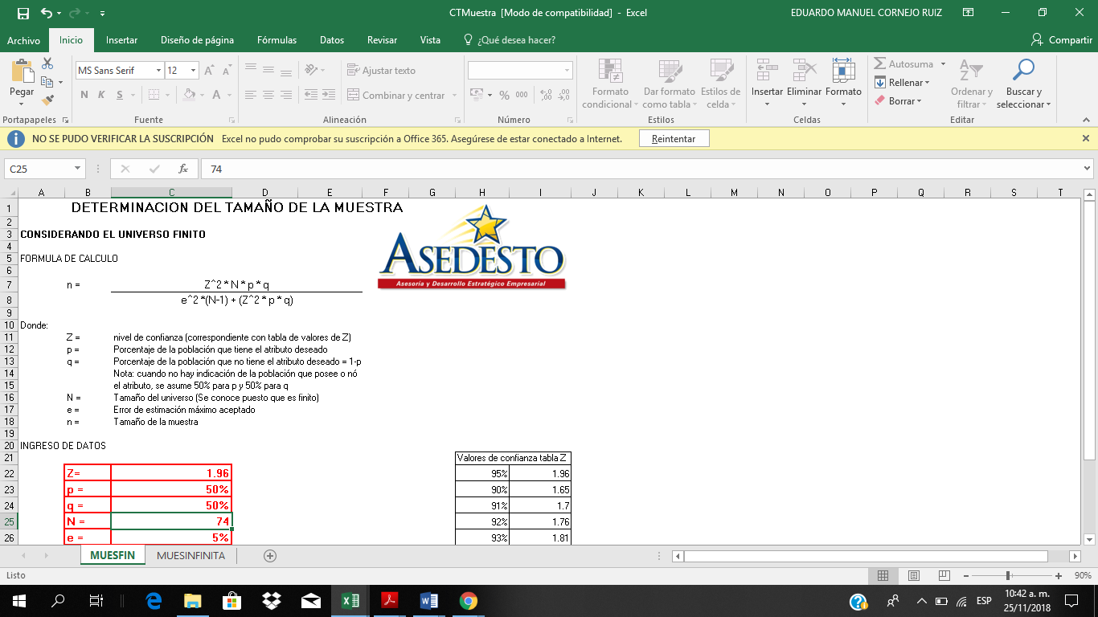

* 1. **TÉCNICAS E INSTRUMENTOS DE LA RECOLECCIÓN DE DATOS**

**TÉCNICAS**

La técnica usada fue una encuesta por aplicación de un cuestionario a los pacientes hipertensos, previa coordinación con el área respectiva para el acceso a los pacientes. A dicho instrumento se le aplico alfa de Cronbach para validarlo.

**INSTRUMENTOS**

El instrumento utilizado fue el cuestinario validado por alfa de Cronbach.

**FUENTES**

La fuente fue fuente directa o fuente primaria.

**Análisis de fiabilidad**

[Conjunto_de_datos0]

**Escala: TODAS LAS VARIABLES**

**Resumen del procesamiento de los casos**

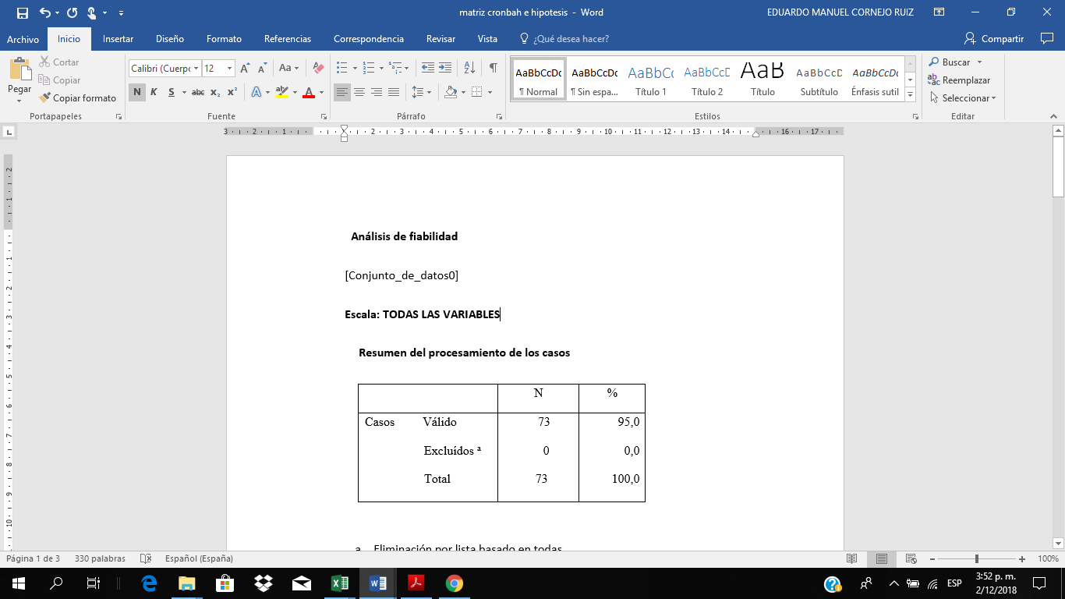

1. Eliminación por lista basado en todas

Las variables del procedimiento.

**Estadísticos de fiabilidad**

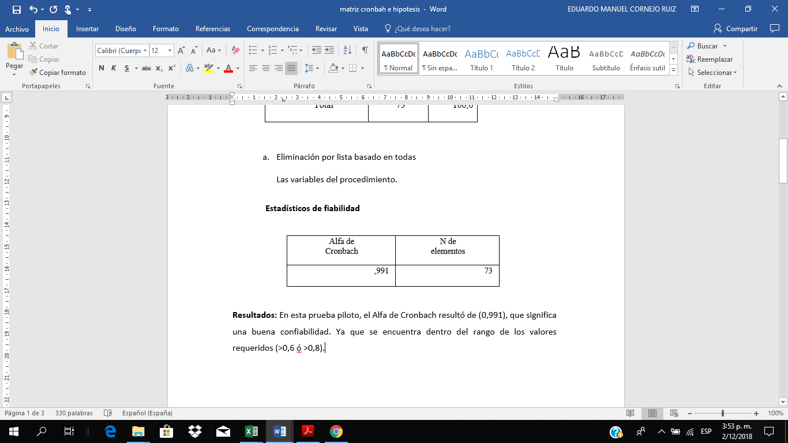

**Resultados:** En esta prueba piloto, el Alfa de Cronbach resultó de (0,991), que significa una buena confiabilidad. Ya que se encuentra dentro del rango de los valores requeridos (>0,6 ó >0,8).

**VI: RESULTADOS**

**6.1 ANÁLISIS DE TABLAS Y GRÁFICOS**

**Tabla 1**



**Gráfico 1**

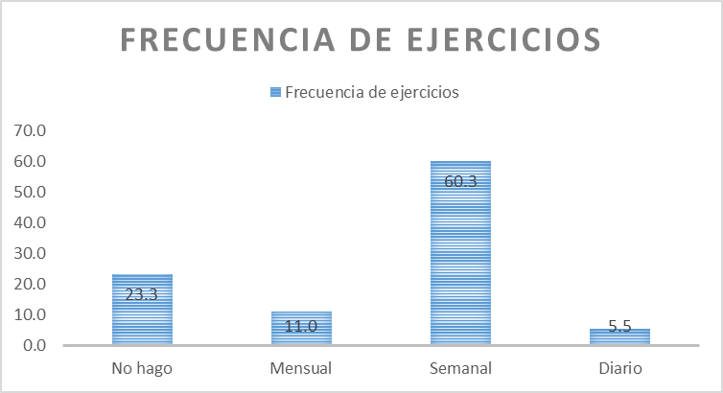

En la tabla 1 se observa que los pacientes no hacen ejercicio en el 23.3%, hacen ejercicio mensual 11%, semanal 60.3% y diario 5.5%.

**Tabla 2**



**Gráfico 2**

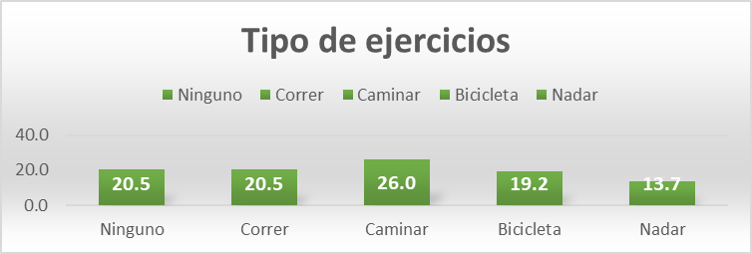

En el gráfico 2, acerca del tipo de ejercicio, se tuvo que el 20.5% no hace ningún ejercicio, 20.5% corre, el 26% camina el 19.2% utiliza bicicleta y el 13.7% nada.

**Tabla 3**



**Gráfico 3**

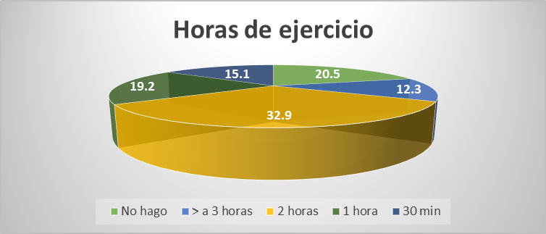

En el gráfico 3 se observa que en relación a las horas de ejercicio que no hace ejercicio el 20.5%, hace más de 3 horas el 12.3%, el 32.9% hace 2 horas de ejercicio, el 19.2% hace una hora de ejercicio y el 15.1% hace 30 minutos de ejercicio.

**Tabla 4**



**Gráfico 4**

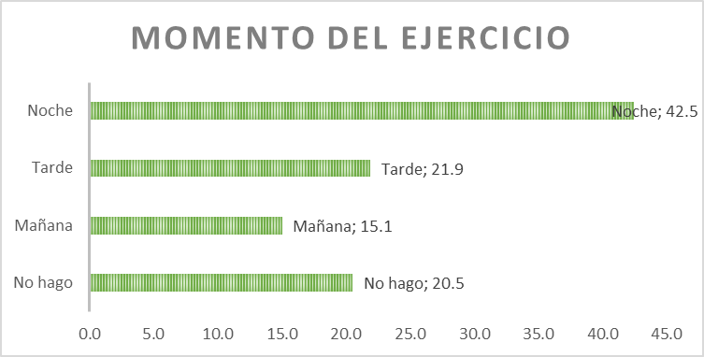

Aquí se observa que momento de ejercicio es que no hace el 20.5%, lo hace en la mañana 15.1%, en la tarde el 21.9%, y en la noche el 42.5%.

**Tabla 5**

 **Gráfico 5**

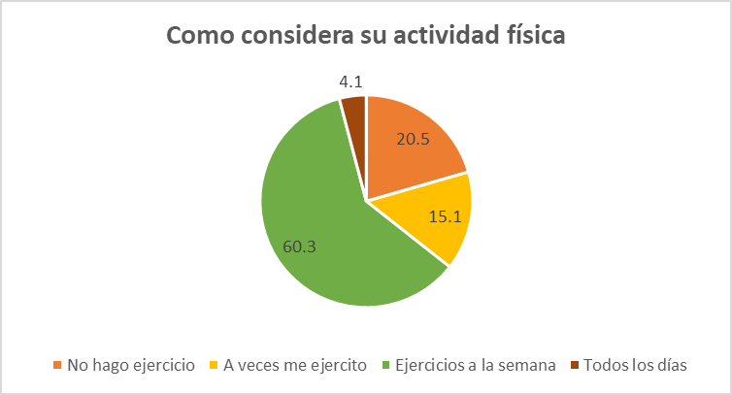

La actividad física fue preguntada, teniéndose como respuesta que el 20.5% no hace ejercicio, el 15.1% a veces se ejercita, el 60.3 ejercicios semanales y el 4.1% realiza ejercicios todos los días.

**Tabla 6**



**Gráfico 6**

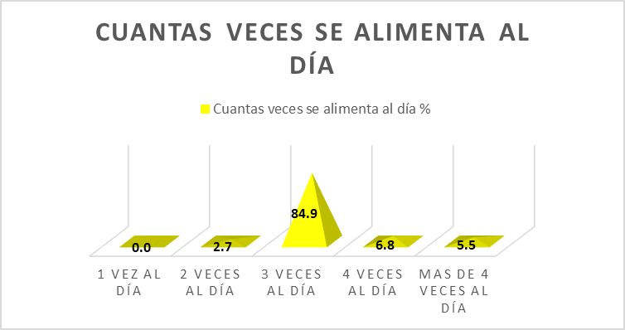

El numero de veces que se alimenta por día es de 1 vez al día el 0%, 2 veces al día el 2.7%, 3 veces al día el 84.9%, 4 veces al dia el 6.8% y más de 4 veces al día el 5.5%

**Tabla 7**



**Gráfico 7**

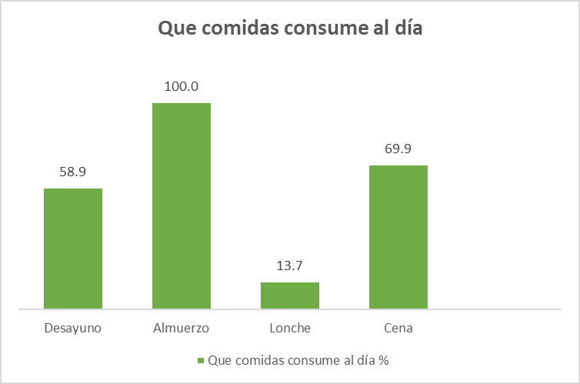

Los pacientes indicaron que consumían desayuno el 58.9%, almuerzo el 100%, loche el 13.7% y cena el 69.9%.

**Tabla 8**



**Gráfico 8**

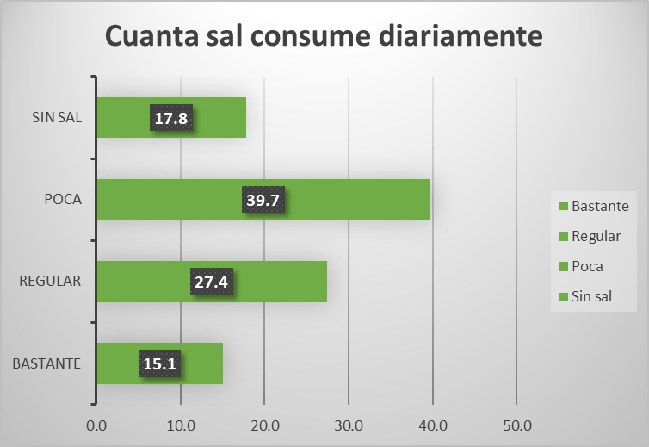

Aquí se puede observar que 15.1% de pacientes consume bastante sal, el 27.4% consume regular cantidad, el 39.7% consume poca sal y el 17.8% no consume sal.

**Tabla 9**



**Gráfico 9**

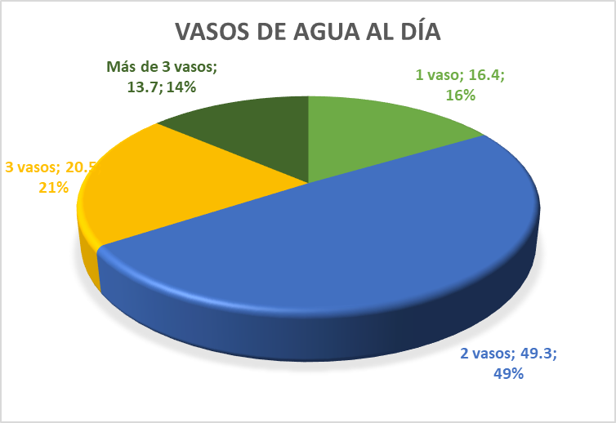

La cantidad de vasos de agua al día fue de 1 vaso el 16.4%, 2 vasos el 49.3%, 3 vasos el 20.5% y mas de vasos de agua al día el 13.7%.

**Tabla 10**



**Gráfico 10**

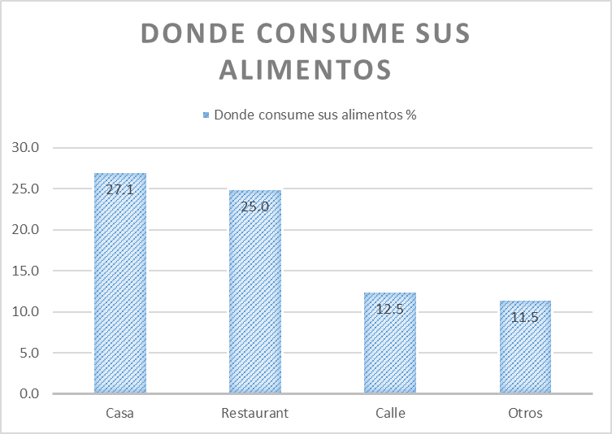

En el gráfico 10 se aprecia que el consumo de alimentos se da en casa en el 27.1% de pacientes, en un restaurant el 25% de pacientes, en la calle el 12.5% de pacientes, otros el 11.5%

**Tabla 11**



**Gráfico 11**

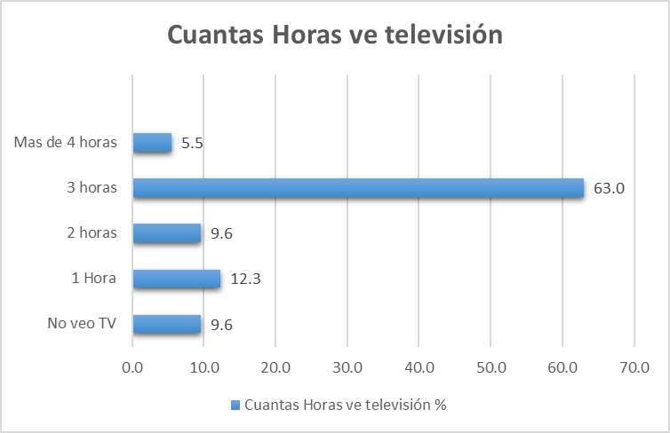

Al preguntar por el número de horas que ve televisión se tuvo que más de 4 horas diarias el 5.5%, 3 horas el 63%, 2 horas el 9.6%, 1 hora el 12.3% y no ve televisión el 9.6%.

**Tabla 12**



**Gráfico 12**

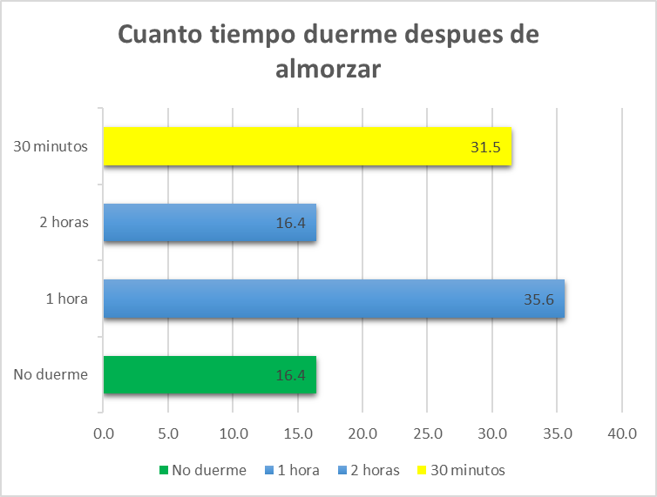

El tiempo que duerme después de almorzar también fue preguntado y fue de 30 minutos en el 31.5%, de 2 horas el 16.4%, de 1 hora el 35.6% y no duerme el 16.4% de pacientes.

**Tabla 13**



**Grafico 13**

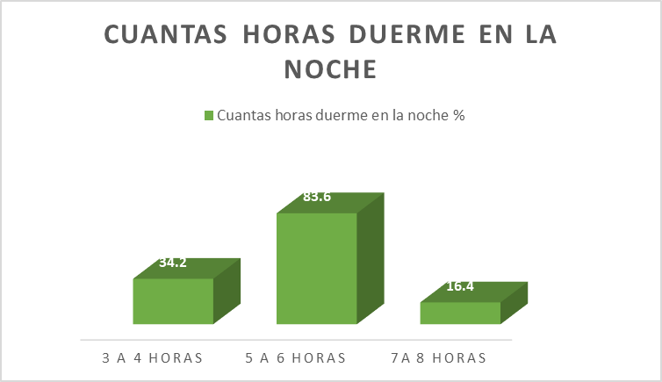

Al preguntarles cuantas horas duerme en la noche se tuvo que 3 a 4 horas 34.2%, 5 a 6 horas el 83.6% y de 7 a 8 horas el 16.4%.

**Tabla 14**



**Gráfico 14**

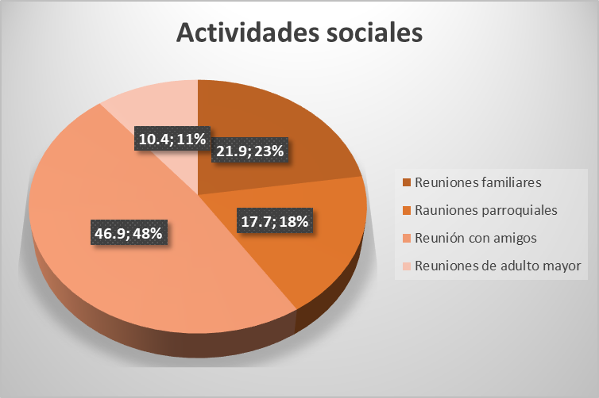

Las actividades sociales también fueron preguntadas, y de ellas, el 10.4% acude a reuniones de adulto mayor, el 46.9% a reuniones con amigos, el 17.7% a reuniones parroquiales y el 21.9% a reuniones familiares.

**Tabla 15**



**Gráfico 15**

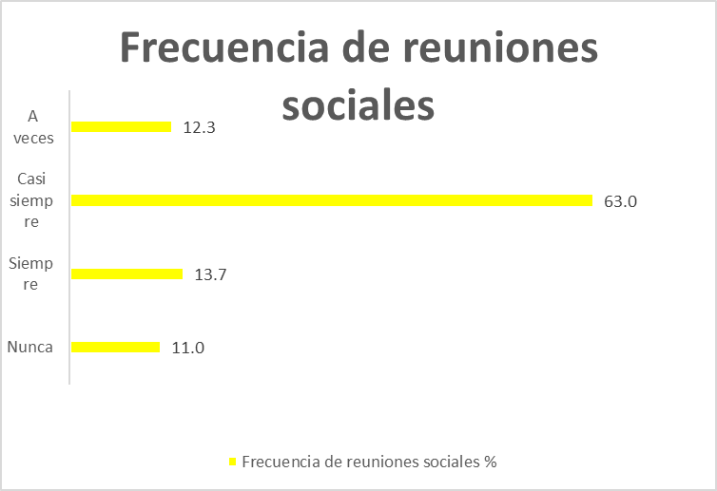

El número de veces que acude a reuniones sociales fue preguntado, y el 11% indico que nunca acudía, el 13.7% que siempre acudía, el 63% que casi siempre acudía el 12.3% que a veces acudía.

**Tabla 16**



**Gráfico 16**

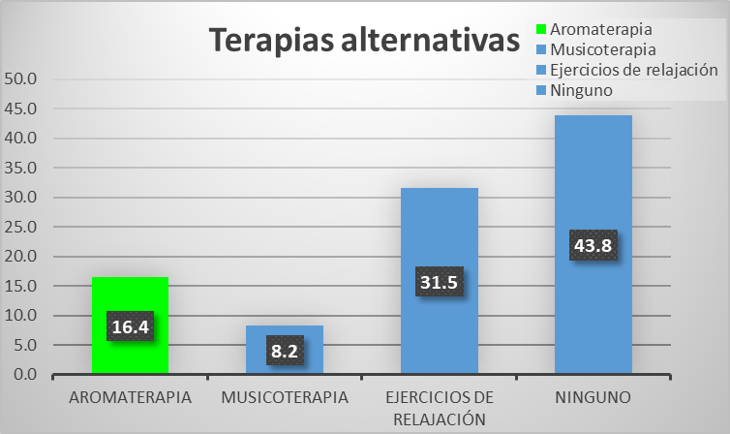

En relación a las terapias alternativas se tiene que el 16.4% hacia aromaterapia, el 8.2% musicoterapia, el 31.5% ejercicios de relajación y el 43.8% ninguno.

**Tabla 17**



**Gráfico17**

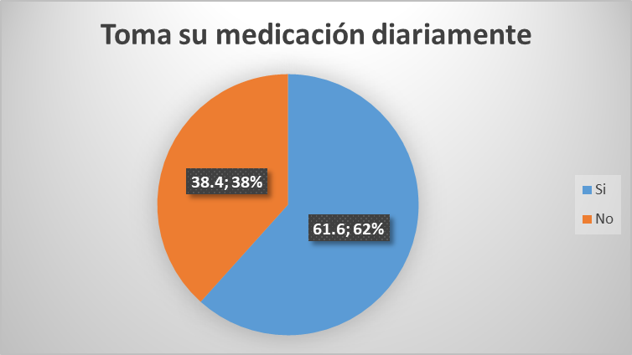

Si toma la medicación diariamente se tiene que si tomaban diariamente su medicación el 62% y que no lo hacia el 38%.

**Tabla 18**



**Gráfico 18**

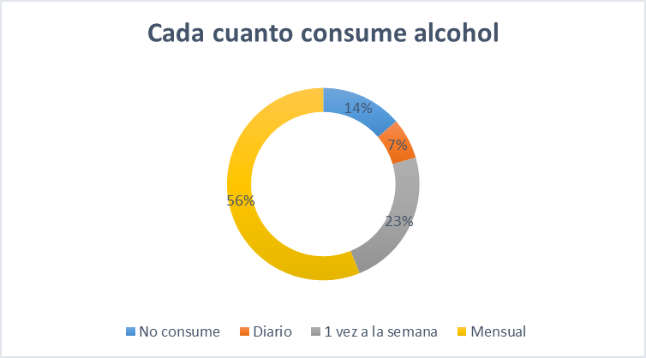

El consumo de alcohol también fue preguntado y se tuvo que el 13.7% no consumía alcohol, el 6.8% consumía diariamente, el 23.3% 1 vez a la semana y el 56.2% una vez al mes

**Tabla 19**



**Gráfico 19**

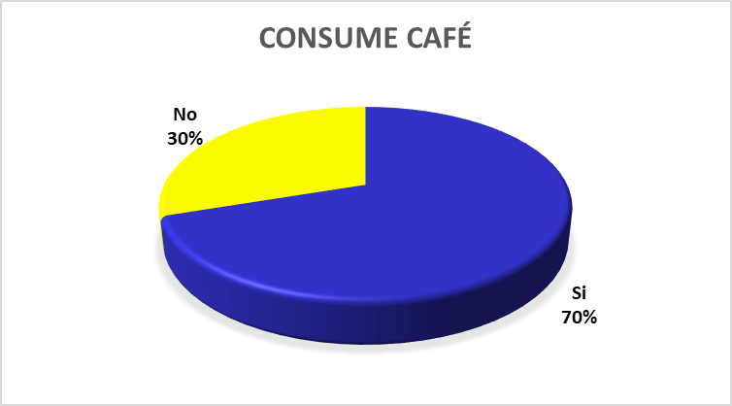

Al preguntarles si consumían café, el 69.9% dijo que si consumía y el 30.1% dijo que no consumía.

**Tabla 20**



**Gráfico**

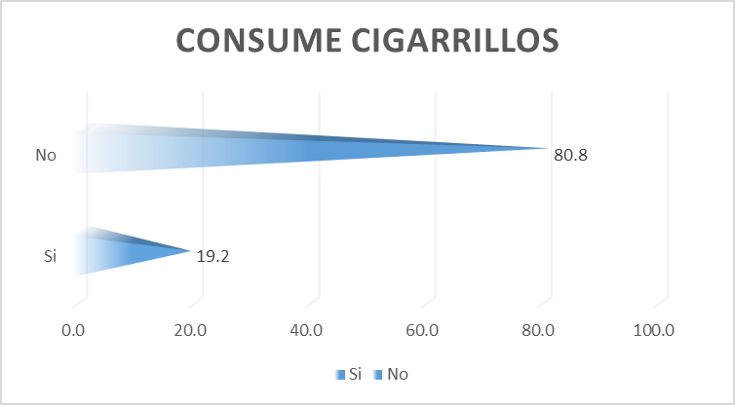

El consumo de cigarrillos fue consultado y se tuvo que el 80.8% no consumía cigarrillos y el 19.2% si los consumía.

**HIPÓTESIS GENERAL:**

Hi Los estilos de vida en pacientes con diagnóstico de hipertensión arterial en el servicio del adulto mayor en el hospital de San Juan de Lurigancho en el periodo junio a noviembre del 2018 son inadecuados.

Ho Los estilos de vida en pacientes con diagnóstico de hipertensión arterial en el servicio del adulto mayor en el hospital de San Juan de Lurigancho en el periodo junio a noviembre del 2018 son adecuados.

**Frecuencias obtenidas de la Hipótesis General**

Fe = (TMR) (TMC)

N

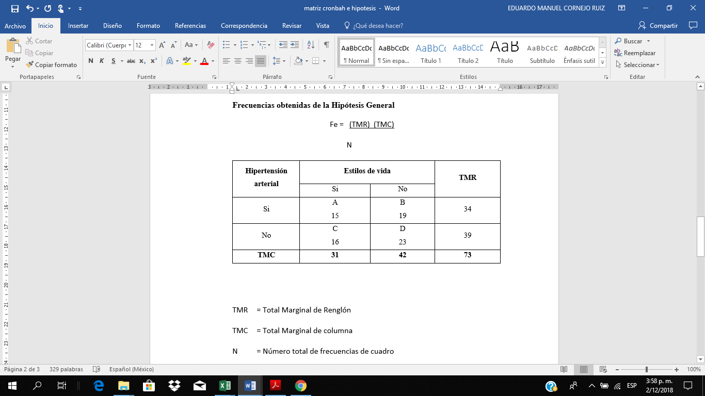

TMR = Total Marginal de Renglón

TMC = Total Marginal de columna

N = Número total de frecuencias de cuadro

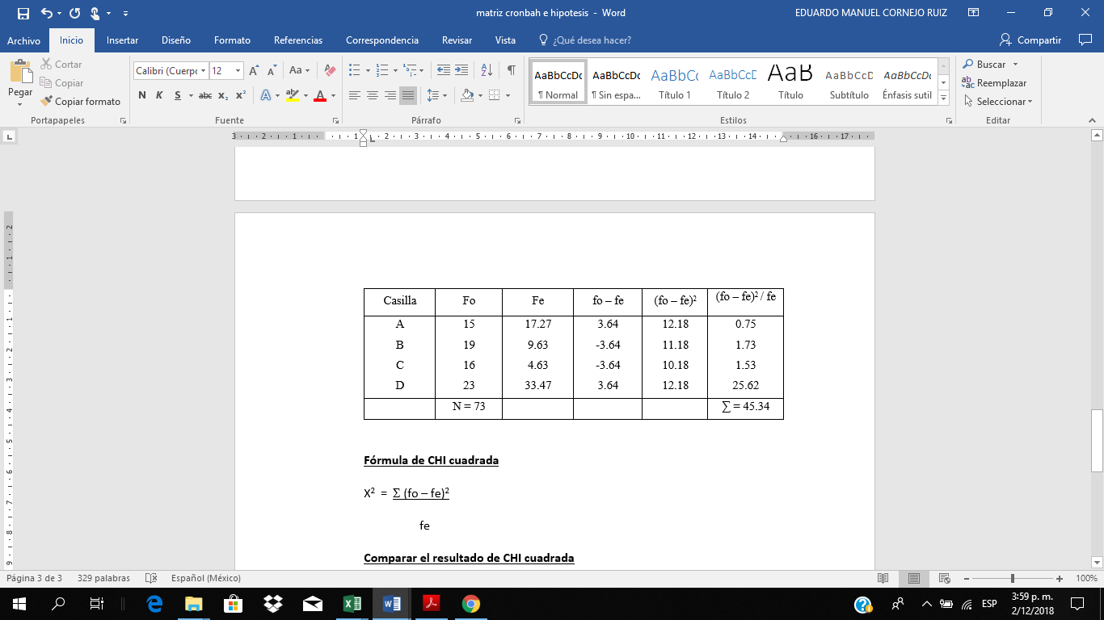

**Fórmula de CHI cuadrada**

X2 = Σ (fo – fe)2

fe

**Comparar el resultado de CHI cuadrada**

gl = (r-1) (c-1)

gl = (2-1) (2-1) = 1

gl = 3.841 (Tabla Confianza 95%)

gl = Grados de libertad

r = Renglones del cuadro gl = 3.841 (Tabla Confianza 95%)

c = Columnas del cuadro

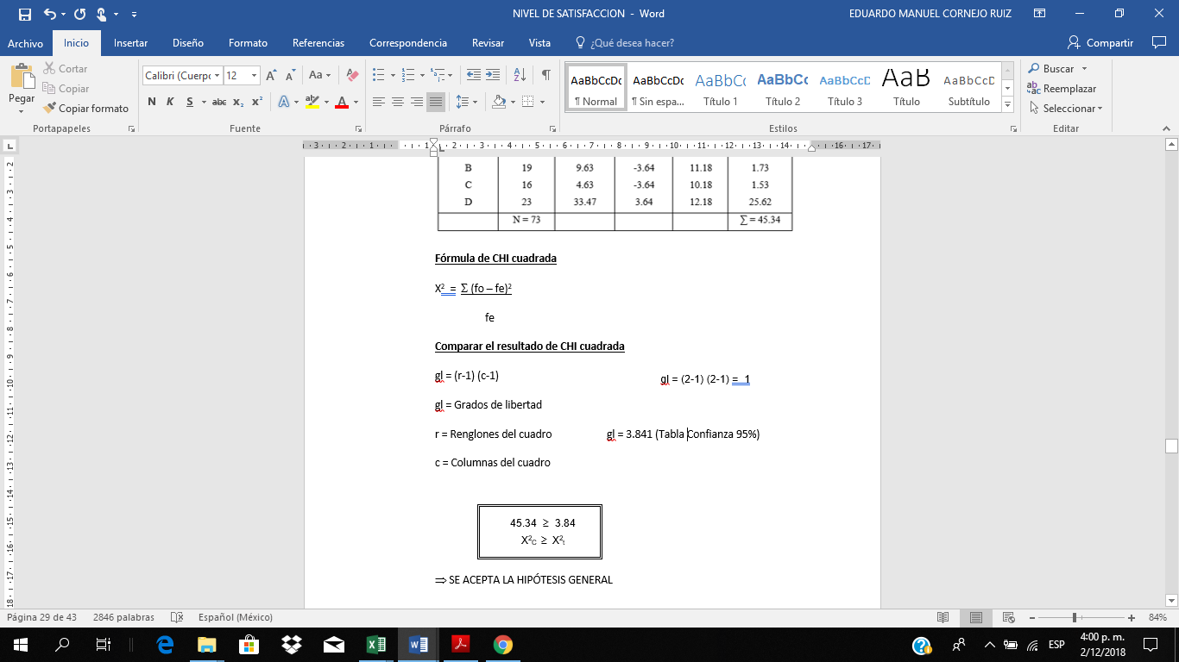

⇒ SE ACEPTA LA HIPÓTESIS GENERAL

**VII: CONCLUSIONES Y RECOMENDACIONES**

**CONCLUSIONES**

1. Los pacientes tienen estilos de vida acorde a los requerimientos para su enfermedad y llevarla de la mejor manera.
2. La cantidad de alimentos que consumen es la adecuada para su condición patológica.
3. Los pacientes no tienen una vida sedentaria, y realizan ejercicio al menos una vez a la semana, sumado al estar frente al televisor a lo mucho 3 horas, ayuda a mejorar sus condiciones de vida.
4. Los pacientes realizan actividades sociales, lo que favorece a mejorar su calidad de vida y reducir los problemas secundarios de su enfermedad.

**RECOMENDACIONES**

* Educar a los pacientes en estilos de vida saludables, a fin de mejorar su la calidad de la misma.
* Brindar mayores capacitaciones al personal de salud en orientación educativa a los pacientes para reducir las comorbilidades de la enfermedad hipertensiva que tienen.
* Se debería estudiar en otros hospitales las condiciones de los pacientes hipertensos a fin de establecer programas y medidas preventivas para reducir los problemas secundarios de esta patología.
* Asegurar los estilos de vida a través de visitas domiciliarias para certificar que se cumplen a cabalidad las indicaciones y reducir los gastos por esta patología que se le genera al estado.

**BIBLIOGRAFÍA**

1. Sociedad Internacional de Hipertensión, Universidad de Auckland, Nueva Zelanda (2009).
2. Organización Mundial de la Salud (OMS). www.oms.org.com (2009).
3. Castillo, T. Conocimientos de estilos de vida de hipertensos mayores de 40 años y nivel de riesgo de padecer accidente cerebrovascular. Perú, 2005.
4. José, R. Estilos de vida y prevalencia de HTA en tres comunidades peruanas. Perú, 2006.
5. Jiménez, U. Estilos de vida en pacientes hipertensos de un consultorio médico de familia. Venezuela, 2005.
6. Tapia, J. Adhesión al tratamiento farmacológico antihipertensivo en el

Hospital de Chaiten. Chile, 2005.

1. Gutiérrez, J. Estilos de vida y el tratamiento de la hipertensión arterial.

Colombia, 2006.

1. Sánchez, J.; Sánchez M. P. (2004). El concepto estilo psicológico como base del patrón de cambio. En: Psicología diferencial. Diversidad e individualidad humana. Madrid, Ed. Centro de Estudios Ramón. S.A.
2. Mayo Parra, I. y Gutiérrez Álvarez, A. (2004). Estilo de vida y Salud. Memorias de la VII Conferencia Internacional de Psicología de la Salud. La Habana.
3. Gutiérrez Álvarez, A. K. Estudio del estilo de vida en diferentes muestras de sujetos. Trabajo de Diploma. 2003.
4. Mayo, I. Estudio de los constituyentes personológicos del estilo de vida. Tesis presentada para optar por el grado científico de Doctor en Ciencias Psicológicas. Universidad de la Habana. 1999.
5. Mayo Parra, I. y Gutiérrez Álvarez, A. (2000): El estilo de vida del dirigente y su importancia para la psicología de la dirección. Revista Cubana de Psicología. Vol.17, No.1
6. Zaldívar, Pérez, D. F. (1988). Incidencia de los factores psicosociales en el proceso salud-enfermedad. En: Revista Cubana de Psicología. Vol. V, No. 3.
7. Mayo, I. (2004). Estilo de vida y educación. Memorias del XII Congreso Mundial de Educación Comparada. La Habana.
8. Allport, G. W. (2002). La personalidad, su configuración y desarrollo. La Habana, Edición Revolucionaria.
9. Arias, H. A. (2003). El problema de la anticipación en la psicología. Tesis en opción del grado de Doctor en Ciencias Psicológicas. La Habana, CIPS.
10. Pérez, R. (2002). La psiquis en la determinación de la salud. La Habana, Ed. Científico técnica.
11. Sánchez, J; Sánchez M. P.: El concepto estilo psicológico como base del patrón de cambio. En: Psicología diferencial. Diversidad e individualidad humana. Madrid, Ed. Centro de Estudios Ramón. S.A. 2004.
12. Zaldívar Pérez, D. F. Incidencia de los factores psicosociales En: el proceso salud-enfermedad. En: Revista Cubana de Psicología. Vol. V, No. 3. 2008.
13. Arronte K. Propuesta de estrategia educativa-comunicativa para transformar estilos de vida nocivos en pacientes candidatos a cirugía cardiovascular. Cadiocentro “Hermanos Ameijeiras”. 2010.
14. Maya L. (2009). Los estilos de vida saludables: componente de la calidad de vida. Servicio de la Fundación Colombiana de Tiempo Libre y Recreación Fundación Latinoamericana de Tiempo Libre y Recreación - FUNLIBRE Costa Rica. 2009.
15. Duncan, P. Estilos de Vida. En Medicina en Salud Pública, 2006.
16. Pszemiarower, N.P. y Pszemiarower S.N. Calidad de Vida y Desarrollo en la Vejez. En Revista Geriátrica, 2002; 8 (1): 33 - 37.

**ANEXOS**

**ANEXO 01. MATRIZ DE CONSISTENCIA**

**ESTILOS DE VIDA EN PACIENTES CON DIAGNÓSTICO DE HIPERTENSIÓN ARTERIAL EN EL SERVICIO DEL ADULTO MAYOR EN EL HOSPITAL DE SAN JUAN DE LURIGANCHO EN EL PERIODO JUNIO A NOVIEMBRE DEL 2018**

|  |  |  |  |  |  |  |
| --- | --- | --- | --- | --- | --- | --- |
| **PROBLEMA** | **OBJETIVOS** | **HIPOTESIS** | **VARIABLES** | **DIMENSIONES** | **TECNICA DE INSTRUMENTACION** | **POBLACION Y MUESTRA** |
| **PROBLEMA PRINCIPAL**  ¿Cuáles son los estilos de vida en pacientes con diagnóstico de hipertensión arterial en el servicio del adulto mayor en el hospital de San Juan de Lurigancho en el periodo junio a noviembre del 2018?  **PROBLEMA SECUNDARIOS**  ¿Cuáles son las características de los pacientes con diagnóstico de hipertensión arterial en el servicio del adulto mayor en el hospital de San Juan de Lurigancho en el periodo junio a noviembre del 2018?  ¿Cómo son los estilos de vida de los pacientes con diagnóstico de hipertensión arterial en el servicio del adulto mayor en el hospital de San Juan de Lurigancho en el periodo junio a noviembre del 2018?  ¿Cómo se realiza la adherencia al tratamiento de los pacientes con diagnóstico de hipertensión arterial en el servicio del adulto mayor en el hospital de San Juan de Lurigancho en el periodo junio a noviembre del 2018? | **OBJETIVO GENERAL**  Determinar los estilos de vida en pacientes con diagnóstico de hipertensión arterial en el servicio del adulto mayor en el hospital de San Juan de Lurigancho en el periodo junio a noviembre del 2018.  **OBJETIVOS ESPECÍFICOS**  Conocer las características de los pacientes con diagnóstico de hipertensión arterial en el servicio del adulto mayor en el hospital de San Juan de Lurigancho en el periodo junio a noviembre del 2018.  Conocer los estilos de vida de los pacientes con diagnóstico de hipertensión arterial en el servicio del adulto mayor en el hospital de San Juan de Lurigancho en el periodo junio a noviembre del 2018.  Determinar la adherencia al tratamiento de los pacientes con diagnóstico de hipertensión arterial en el servicio del adulto mayor en el hospital de San Juan de Lurigancho en el periodo junio a noviembre del 2018. | **HIPÓTESIS GENERAL**  Los estilos de vida en pacientes con diagnóstico de hipertensión arterial en el servicio del adulto mayor en el hospital de San Juan de Lurigancho en el periodo junio a noviembre del 2018 son inadecuados.  **HIPÓTESIS SECUNDARIAS**  Las características de los pacientes con diagnóstico de hipertensión arterial en el servicio del adulto mayor en el hospital de San Juan de Lurigancho en el periodo junio a noviembre del 2018 determinan su calidad de vida.  Los estilos de vida de los pacientes con diagnóstico de hipertensión arterial en el servicio del adulto mayor en el hospital de San Juan de Lurigancho en el periodo junio a noviembre del 2018mantienen controlada su enfermedad.  La adherencia al tratamiento de los pacientes con diagnóstico de hipertensión arterial en el servicio del adulto mayor en el hospital de San Juan de Lurigancho en el periodo junio a noviembre del 2018 es pobre. | Estilos de vida  Hipertensión arterial | Estilos de vida  Clínica | Encuesta | **POBLACIÓN**  La población a investigar estuvo formada por 91 pacientes hipertensos del servicio del adulto mayor entre los meses de junio y noviembre del 2018.  **MUESTRA**  La muestra fue extraída por la fórmula para determinación de poblaciones finitas, y fue de 73 pacientes. |

**ANEXO 02: CONSENTIMIENTO INFORMADO**



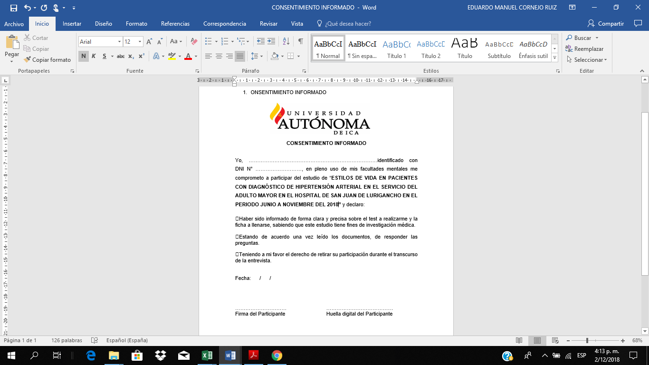

**ANEXO 03. ENCUESTA**









**ANEXO 04: VALIDACIÓN DE EXPERTOS**

